Umzug: Neues Haus – Besuch aus der Schweiz

Salam

Wie die Zeit doch verfliegt. Seit dem letzten Rundbrief sind wieder so viele Sachen passiert, dass wir gar nicht wissen, wovon wir berichten sollen. Als Nachtrag zum letzten Rundbrief, in dem ich über die erfolgreiche Besteigung des Damavand (5671 m) berichtet habe, sei erwähnt, dass unter www.bubendorf.ch/iran/damavand.htm einige Fotos zu sehen sind. Thomas schwelgt jetzt noch in Erinnerungen…

Ende 2006, während der Weihnachtsferien, gingen wir für einmal nicht in die Scheiz zurück. Stattdessen verbrachten wir diese zwei Wochen im Oman, wo wir mit Vierradantrieb-Auto und Zelt ausgerüstet campingmässig im Land unterwegs waren. Nur soviel zu diesen Ferien: Es war super! Anstatt vieler weiterer Worte haben wir eine Omanferienfotoseite (www.bubendorf.ch/iran/oman.htm zusammengestellt. Viel Spass mit den Fotos.
Im Chalet in Dizin

Aber wie weiter in Teheran? Da auf Februar 2007 unser Mietvertrag zur Erneuerung fällig wurde, mussten wir uns überlegen, was wir machen sollten. Einerseits gefiel uns die Wohnung sehr gut, in der wir zwei Jahre lang wohnten. Aber es bestand die Gefahr, dass der Vermieter mit der Miete massiv heraufgehen möchte. Andererseits hat v.a. Reto massiv dafür plädiert, dass wir in ein Haus (anstatt einer Wohnung) umziehen sollten, da er endlich mal die Möglichkeit haben wollte, rausgehen zu können um Fussball zu spielen, Velo zu fahren etc. Das Problem mit den Häusern in Teheran ist aber, dass es erstens nicht mehr viele gibt (da in den letzten Jahren meistens Wohnblocks gebaut wurden) und die wenigen dadurch häufig sehr teuer waren. Zweitens waren sie, da meist sehr alt, erdbebenmässig nicht mehr auf dem letzten Stand.

Sara hat also dann die Ausfgabe übernommen, mehrere Wochen lang mit Maklern Wohnobjekte abzuklappern. Und siehe da, die Geduld und die Arbeit hat sich gelohnt. Ganz, ganz hoch im Norden Teherans wurde Sara fündig: ein Haus, das nur 7 Jahre auf dem Buckel hat. Nach hartem Verhandeln konnten wir die Miete sogar soweit runterdrücken, dass wir jetzt also weniger bezahlen als vorher. Auch hier, anstatt vieler Worte zeigen wir euch lieber ein paar Bilder unseres neuen Wohnortes: www.bubendorf.ch/iran/velenjak.htm. Da der Hausbesitzer im Hausteil neben uns wohnt, haben wir auch wegen Erdbebensicherheit nicht allzu viel Bedenken. Auch kommt uns seine Nähe bei sonstigen Problemen (Wasser, Elektrizität etc.) sicherlich zu Nutze. Ein Nachteil ist nun jedoch, dass Sara am Morgen die Kinder mit dem Auto jeweils zur Schule fahren muss, nachdem wir vorher ja in Fussdistanz gewohnt haben.

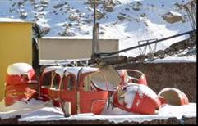
Der Umzug ging Mitte Januar vonstatten, also kurz nach der Rückkehr von Oman. Und Zeit zum Ausruhen hatten wir auch dann nicht, denn auf Ende Januar erwarteten wir zwei Schweizer Freunde (Forty und Stefan), die für zwei Wochen Urlaub zu uns kommen wollten (was auch geklappt hat, obwohl die Visa erst in allerletzter Minute erteilt waren).
Stefan küsst den iranischen Schnee
Der "Eierfriedhof" (oder Gondelfriefhof)

Obwohl die Freunde zum Skitourenfahren (!) in den Iran gekommen sind (und die Ausrüstung wurde per Flugzeug nach Teheran verfrachtet), hat sich Sara die Zeit genommen, mit ihnen einen mehrtägigen Ausflug in die iranische Wüste, zu einer Oase, nach Yazd und Isfahan zu machen. Von den Fotos und Kommentaren zu beurteilen, hat ihnen dieser Ausflug gefallen.
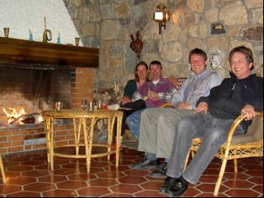
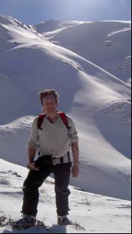
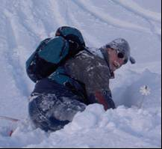
Zurück in Teheran ging es gleich weiter in den Skiort Dizin (ca. 2 Std. von Teheran entfernt), wo wir in diesem Winter ein Chalet – zusammen mit französischen Freunden – gemietet haben. Von Dizin aus wurden dann Skitouren unternommen, aber auch Pistenfahren war auf dem Programm. In der folgenden Woche ging Thomas mehrere Male mit Forty und Stefan auf Skitouren - entweder von Teheran oder von Dizin aus. Obwohl es dieses Jahr im Iran nicht allzu viel Schnee hat, kamen wir trotzdem auf unsere Kosten. Es hat Spass gemacht mit Experten aus der Schweiz auf Skitouren zu gehen – und das im Iran! Das macht ja auch nicht gerade jedermann.
Forty vor
grosser Kulisse

Für Sara ging das "Rund-um-die-Uhr-Programm" gleich weiter. Kaum waren die Freunde abgeflogen, ging es darum einen Flug in die Schweiz zu buchen. Vom 8. bis 22. Februar wird Sara mit den Kindern in der Schweiz weilen (erreichbar unter 076 5097203).

Choda Hafez
Sara, Thomas, Silvia und Reto

